MENSAJE DE S.E. EL PRESIDENTE DE LA REPÚBLICA CON EL QUE INICIA UN PROYECTO DE LEY QUE ESTABLECE UN NUEVO ESTATUTO DE PROTECCIÓN EN FAVOR DEL DENUNCIANTE.
________________________________

Santiago, 13 de marzo de 2020.-

Nº 003-368/

Honorable Cámara de Diputados:
A S.E. EL
PRESIDENTE
DE LA H.
CÁMARA DE
DIPUTADOS

En uso de mis facultades constitucionales, tengo el honor de someter a vuestra consideración el siguiente proyecto de ley que establece un nuevo estatuto de protección en favor del denunciante.

ANTECEDENTES

En 2005, en virtud de la ley N° 20.050, se concretó la reforma que consagró, a nivel constitucional, el principio de probidad, erigiéndolo como una de las bases de nuestra institucionalidad, haciéndolo extensivo a todos los órganos del Estado y servicios públicos creados para el cumplimiento de la función administrativa, e irradiando sus efectos hacia todo el sistema jurídico.

Consistente con la normativa constitucional, el inciso segundo del artículo 52 del decreto con fuerza de ley N° 1-19.653, de 2000, del Ministerio Secretaría General de la Presidencia, que fija el texto refundido, coordinado y sistematizado de la ley N° 18.575, Orgánica Constitucional de Bases Generales de la Administración del Estado, dispone que la probidad administrativa “consiste en observar una conducta funcionaria intachable y un desempeño honesto y leal de la función o cargo, con preeminencia del interés general sobre el particular”.

De acuerdo a lo señalado, tanto las autoridades como los funcionarios públicos deben actuar de manera honesta, leal e intachable en el ejercicio de sus funciones, lo que contribuye a la generación del bien común de la sociedad.

Es constatable que, durante las últimas dos décadas, nuestro país ha llevado adelante una serie de modificaciones legislativas para afianzar y reforzar el debido respeto del principio de probidad, el cual ha ido ganando terreno en nuestra legislación.

A partir de la publicación de la ley N° 20.285, sobre acceso a la información pública, se sientan las bases de un sistema de integridad pública. En efecto, desde 2008 a la fecha, han entrado en vigencia 14 leyes que conforman dicho sistema de integridad, entre las que se destacan la ley N° 20.730, que regula el lobby y las gestiones que representen intereses particulares ante las autoridades y funcionarios, y la ley N° 20.880, sobre probidad en la función pública y prevención de los conflictos de intereses. Estas leyes, junto con otras derivadas de las propuestas realizadas por el Consejo Asesor Presidencial contra los conflictos de intereses, el tráfico de influencias y la corrupción, han tenido, entre sus objetivos, incrementar la probidad administrativa, regular el lobby y aumentar los niveles de transparencia en la democracia, entre otros aspectos.

La probidad pública está relacionada íntimamente con la existencia de un régimen democrático, pues otorga legitimidad no sólo al sistema, sino que también al régimen político e institucional, confiriéndole un carácter sustantivo.

A su vez, otro aspecto que es importante destacar dice relación con la materialización del principio de “servicialidad”, conforme al cual, la actuación honesta de quienes llevan sobre sí la responsabilidad de materializar las actuaciones del Estado permite construir un régimen en que las autoridades trabajan por y para los ciudadanos, y no por y para ellos, ni en beneficio de grupos que persiguen promover sus intereses particulares en desmedro del bienestar general.

Seguidamente, es posible advertir que las democracias cuyas autoridades y funcionarios actúan de forma honesta y leal alcanzan mayores grados de legitimidad y reconocimiento social, situación que dista de lo sucedido en democracias afectadas por la corrupción. En tal sentido, un Estado probo e íntegro genera mayores incentivos a la ciudadanía a participar en la definición de la “cosa pública”, dado que existe una mayor legitimidad del régimen de gobierno.

Para alcanzar la legitimidad invocada y resguardar el debido ejercicio de la función pública, es que el Estado debe procurar tomar conocimiento a la brevedad de aquellas prácticas que conculcan gravemente la probidad administrativa, para lo cual es imperioso brindarle a los denunciantes las herramientas necesarias que les permitan alertar a la Administración del Estado, sin temor a eventuales actos de represalias, acerca de la comisión de prácticas contrarias a la probidad o también denominadas “corruptas”. Tal fue el espíritu que se tuvo a la vista con la publicación de la ley N° 20.205, que protege al funcionario que denuncia irregularidades y faltas al principio de probidad, vigente desde el 24 de julio de 2007, iniciativa que, a través de modificaciones al Estatuto Administrativo y al Estatuto Administrativo para Funcionarios Municipales, consagró una serie de derechos de que puede gozar el funcionario público que cumple con su deber de denunciar aquellos actos que lesionan gravemente el debido respeto del principio de probidad.

Aunque la ley N° 20.205 constituyó un gran avance destinado a consagrar un halo de protección para los empleados públicos que deben dar cumplimiento a su deber de denuncia, tal normativa contempla ciertas materias que es necesario y recomendable perfeccionar. En ese sentido, la ley referida goza de un campo de aplicación acotado, pues solo reconoce derechos para aquellos funcionarios públicos a los que se les aplica el Estatuto Administrativo o el Estatuto Administrativo para Funcionarios Municipales, pero no a quienes se encuentran sujetos a otros regímenes estatutarios, contratados a honorarios o bajo el régimen contractual normado por el Código del Trabajo. Asimismo, se ha sostenido que la normativa sobre la materia no dispuso de un canal que facilite el cumplimiento del deber de denuncia y que permita a la Administración tomar conocimiento, a la brevedad, de aquellos actos que lesionan el correcto ejercicio de la función pública. Finalmente, y en cuanto a las medidas de protección, los derechos dispuestos por la normativa respectiva pueden complementarse, de manera de contribuir a contar con un mecanismo efectivo que incentive las denuncias y que permitan resguardar la estabilidad e indemnidad laboral del empleado público denunciante.

En razón de todo lo expuesto, resulta necesario fortalecer y perfeccionar los mecanismos existentes en nuestra legislación para promover que, no solo los funcionarios públicos, sino que todas las personas que desempeñen funciones en la Administración del Estado, cualquiera sea la calidad jurídica en que lo hagan y el estatuto que les sea aplicable, e incluso los ciudadanos particulares, puedan denunciar hechos de que tomen conocimiento al interior de la Administración y que pudieren estimarse constitutivos de infracciones a las obligaciones o deberes ministeriales previstos en el ordenamiento jurídico, sean o no constitutivos de delito, estableciendo, para tales fines, procedimientos expeditos de denuncias y medidas de protección eficientes y suficientes que motiven la denuncia, especialmente, por parte de los operadores del sistema público.

En ese contexto, los mecanismos tendientes a prevenir, detectar y sancionar infracciones contra la probidad, cometidos al interior de la Administración del Estado, resultan indispensables para cautelar el correcto e íntegro cumplimiento de la función pública, estableciendo medidas y procedimientos que disuadan al personal de la Administración del Estado de desviar su comportamiento en desmedro del interés general.

Por otra parte, en casos de denuncia de hechos constitutivos de delito, la ausencia de mecanismos que resguarden debidamente la persona del denunciante y su familia frente a hostigamientos, amenazas u otros atentados que pudieren perpetrarse en su contra con motivo de la denuncia, constituye uno de los principales obstáculos que inhiben al potencial denunciante a poner los hechos en conocimiento de los operadores del sistema procesal penal. El actual sistema procesal penal solo permite al Ministerio Público disponer medidas administrativas destinadas a proteger exclusivamente a víctimas y testigos, excluyendo de tal beneficio a los denunciantes que no sean, con posterioridad, intervinientes en el proceso penal. Entendiendo que la denuncia es la principal herramienta que permite ingresar causas al sistema procesal penal, al no contar el denunciante con herramientas que lo protejan adecuadamente frente a posibles actos vengativos que puedan adoptar en su contra los denunciados con motivo de la denuncia y que puedan ponerlo en riesgo tanto a él como a su familia, es que disminuye la capacidad que tiene el Ministerio Público para descubrir a tiempo los hechos constitutivos de delito y así perseguirlos de forma oportuna, circunstancia que se erige como un factor relevante en el aumento de lo que se conoce en criminología como “cifra negra” de delitos.

Es por lo anterior que surge la vital necesidad de que nuestro sistema procesal penal le otorgue al denunciante las salvaguardas necesarias que le permitan poner en conocimiento de las autoridades competentes, con seguridad y sin temor a eventuales retaliaciones, todos aquellos hechos constitutivos de delito que pueda detectar, con especial énfasis en el resguardo de su identidad, en la medida de lo posible, en el entendido que el principal amparo que el sistema le puede ofrecer a quien reporta hechos delictivos es la debida reserva de sus datos de identificación.

Nuestro país ha recibido varias recomendaciones por parte de organismos internacionales, a través de las cuales se propone al Estado de Chile el establecimiento de un sistema robusto de protección para denunciantes. Así, por ejemplo, en el marco del cumplimiento a la Convención para Combatir el Cohecho a Funcionarios Públicos Extranjeros en Transacciones Comerciales Internacionales de la Organización para la Cooperación y el Desarrollo Económico, ratificada por nuestro país el año 2001, el Grupo de Trabajo de la OCDE sobre Cohecho en las Transacciones Comerciales Internacionales (WGB, por sus siglas en inglés), en la cuarta fase de evaluación desarrollada el año 2018, realizó las siguientes recomendaciones a nuestro país: “(a) Adoptar, de manera prioritaria, un marco regulatorio apropiado para proteger a los empleados del sector privado que denuncien sospechas de cohecho extranjero, de acciones discriminatorias o disciplinarias en su contra; (b) Brindar una protección adecuada y comprehensiva a los denunciantes en el sector público; (…) (e) Realizar esfuerzos para incrementar las denuncias de cohecho extranjero por parte de funcionarios públicos a través de (i) hacer de las obligaciones de denunciar bajo el Código de Procedimiento Penal, el Estatuto Administrativo y la Ley N° 19.913, obligaciones más consistentes entre sí (…)y; (iii) hacer cumplir la obligación de los funcionarios públicos de denunciar la sospechas de crímenes, e imponer sanciones a aquellos que infrinjan dicha obligación[…]” (traducción no oficial).

Por su parte, el Comité de Expertos del Mecanismo de Seguimiento de la Implementación de la Convención Interamericana contra la Corrupción, ratificada por nuestro país el año 1998, en la quinta ronda de evaluación llevada a cabo durante el año 2017, recomendó al Estado de Chile lo siguiente: “Adoptar, a través de la autoridad correspondiente, una regulación integral sobre protección de los funcionarios públicos y ciudadanos particulares que denuncien de buena fe actos de corrupción, incluyendo la protección de su identidad, de conformidad con su Constitución y los principios fundamentales de su ordenamiento jurídico interno […]”.

Adicionalmente, es preciso valorar una moción presentada en esta materia por los Honorables Diputados señor Bernardo Berger Fett, señora Marcela Hernando Pérez, señora Karin Luck Urban, señor Manuel Monsalve Benavides, señora Andrea Parra Sauterel, señora Joanna Pérez Olea, señor René Saffirio Espinoza, señor Raúl Saldívar Auger, señor Leonardo Soto Ferrada y señor Renzo Trisotti Martinez, que modifica la ley N° 18.834, sobre Estatuto Administrativo, para promover la denuncia, por parte de los funcionarios públicos, de los delitos y otros hechos irregulares de los que tengan conocimiento (Boletín N° 13.115-06).

Como consecuencia de todo lo dicho, en el marco de la agenda que está impulsando el Gobierno en orden a garantizar un trato justo a todos los ciudadanos, combatir con eficacia todo tipo de abusos y proteger la dignidad de todos los ciudadanos (Agenda Anti Abusos), tengo el honor de remitir a esta Corporación un nuevo proyecto de ley destinado a fortalecer la probidad pública, establecer un nuevo sistema de recepción de denuncias por hechos constitutivos de infracciones disciplinarias o de faltas administrativas, y hechos constitutivos de corrupción, o que afectaren bienes o recursos públicos, cometidos al interior de la Administración del Estado, y reforzar las medidas de protección para el denunciante.

FUNDAMENTOS DEL PROYECTO

Con el objeto de proporcionar mayores incentivos para denunciar hechos constitutivos de infracciones disciplinarias o de faltas administrativas, y hechos constitutivos de corrupción, o que afectaren bienes o recursos públicos, nuestro Gobierno ha optado por continuar reforzando los mecanismos de control ya existentes, en orden a generar un nuevo canal de denuncia, paralelo a los demás procedimientos de denuncia existentes en el sector público, que permita a toda persona alertar sobre la perpetración de acciones u omisiones que importen atentados contra el recto ejercicio de la probidad pública, atacando fuertemente el germen de la corrupción.

Reafirmando lo señalado precedentemente, los fundamentos de la presente iniciativa de ley son inhibir, detectar y sancionar hechos constitutivos de delito o de faltas administrativas o infracciones disciplinarias, perpetrados al interior de la Administración del Estado, facilitando que su personal y personas particulares puedan denunciar la comisión de aquellos, para lo cual se propone la creación de una plataforma digital desde donde se pueden efectuar y gestionar las denuncias.

Si bien en el actual ordenamiento jurídico existe una regulación que obliga a los funcionarios públicos a denunciar los crímenes y simples delitos o, hechos de carácter irregular, especialmente aquéllos que contravienen el principio de probidad administrativa, de que tomen conocimiento en el ejercicio de sus funciones, establecida en los artículos 61 letra k) del decreto con fuerza de ley N° 29, de 2004, del Ministerio de Hacienda, que fija el texto refundido, coordinado y sistematizado de la ley Nº 18.834, sobre Estatuto Administrativo; 58 letra k) de la ley N° 18.883, que aprueba el Estatuto Administrativo para Funcionarios Municipales; y, 175 letra b) del Código Procesal Penal, su regulación se ha considerado insuficiente, al igual que las medidas de protección para el denunciante, concluyendo que deberían establecerse mayores incentivos que motiven las denuncias.

En ese orden de ideas, una de las principales pretensiones del proyecto es que el personal de la Administración del Estado, según se señala en el presente proyecto de ley, pueda satisfacer con mayor facilidad los deberes de denuncia que, de acuerdo con la función que ejercen, están llamados legalmente a cumplir.

En el análisis efectuado se ha considerado necesario incentivar la “denuncia responsable”, exigiendo la individualización del denunciante, a quien se le otorga la posibilidad de manifestar que su identidad sea tratada con reserva, reconociéndose así una de las medidas de protección elementales.

Por su parte, en lo que respecta a las medidas de protección en favor del denunciante, tendientes a garantizar su indemnidad y su estabilidad en el empleo, se disponen medidas no tan solo de carácter preventivo, sino que también de naturaleza correctiva para aquellos denunciantes que fueren víctimas de represalias por el hecho de la denuncia.

Adicionalmente, este proyecto presenta como fundamento la necesidad de fortalecer la valoración de la vocación de servicio público, en cuanto al interés y voluntad de comprometerse con los principios y valores generales de la función pública, combatiendo aquellos actos que constriñen el correcto ejercicio de la función pública que tanto daño causan en la confianza de la ciudadanía respecto a sus instituciones y autoridades, desvalorizando el Estado de Derecho, y por ende la democracia.

Por último, se ha estimado indispensable incorporar, en el ámbito procesal penal, normas de protección con el objeto de garantizar la salvaguarda de los derechos e integridad del denunciante, así como tipos penales especiales destinados a la protección de la reserva de los hechos ventilados en el contexto de la sustanciación de los procedimientos de investigación respectivos, y a la protección de la denuncia responsable.

Siguiendo lo expresado, y conforme a las medidas anunciadas en el mes de diciembre de 2019, en el marco de la Agenda Anti Abusos, he decidido presentar esta iniciativa con la finalidad de aumentar los estándares de la probidad pública, atacando todos aquellos actos que importen una amenaza o lesión a su adecuado desempeño, con el establecimiento de incentivos tendientes a estimular la denuncia responsable, sancionar a sus partícipes y resguardar la debida protección de quienes alertan sobre la comisión de aquellas conductas altamente reprochables.

CONTENIDO DEL PROYECTO

Teniendo presente lo expuesto de forma precedente, es necesario señalar que el proyecto de ley que someto a vuestra consideración propone incorporar una ley independiente que contendrá un Estatuto de Protección en favor del denunciante, a través del cual se plantea crear un canal de denuncia soportado a través de una plataforma electrónica, regular el órgano público a cargo de su implementación y gestión, reforzar las medidas de protección del personal de la Administración del Estado denunciante, establecer medidas de protección en favor del denunciante particular y sancionar las acciones de persecución u hostigamiento al funcionario.

El presente proyecto consta de un estatuto permanente compuesto por dieciséis artículos y cuatro disposiciones transitorias.

A continuación, se describirán los principales contenidos de esta iniciativa legal.

Nuevo canal de denuncias de la Contraloría General de la República

La presente iniciativa legal dispone la creación de un canal de denuncias electrónico y centralizado, a cargo de la Contraloría General de la República. A través suyo, cualquier persona podrá denunciar hechos constitutivos de infracciones disciplinarias o de faltas administrativas, y hechos constitutivos de corrupción, o que afectaren recursos públicos, en los que tuviere participación un organismo de la Administración de Estado o su personal.

Este nuevo mecanismo de denuncia administrativa convivirá con las reglas y mecanismos de denuncia tradicionales previstos en nuestra legislación, que disponen el deber de todo funcionario público de denunciar ante el jefe superior de su servicio los hechos de carácter irregular de que tomaren conocimiento en el ejercicio de sus funciones, especialmente de aquéllos que contravienen el principio de probidad administrativa regulado por el decreto con fuerza de ley N° 1-19.653, de 2000, del Ministerio Secretaría General de la Presidencia, que fija el texto refundido, coordinado y sistematizado de la ley N° 18.575, Orgánica Constitucional de Bases Generales de la Administración del Estado.

De esta forma, el personal de la Administración del Estado podrá elegir, en los casos pertinentes, entre formular la denuncia en su propio servicio, acogiéndose, si corresponde, al estatuto de protección previsto en el artículo 90 A del decreto con fuerza de ley N° 29, de 2004, del Ministerio de Hacienda, que fija el texto refundido, coordinado y sistematizado de la ley Nº 18.834, sobre Estatuto Administrativo, o en su caso, el artículo 88 A de la ley N° 18.883, que aprueba el Estatuto Administrativo para Funcionarios Municipales, o, denunciar ante un órgano de control externo, altamente calificado y objetivo como es la Contraloría General de la República, disponiéndose en este caso un estatuto de protección distinto, aplicable a todo persona que desempeñe funciones públicas en la Administración del Estado, cualquiera sea la calidad jurídica en que lo haga y el estatuto jurídico aplicable.

Desde esta perspectiva la experiencia comparada desaconseja disponer únicamente de canales de denuncia “internos”, ante la posibilidad de que el receptor de la denuncia pueda tener algún grado de participación en los hechos denunciados o bien estar vinculado con los responsables, incrementándose el riesgo o temor a posibles represalias o a que simplemente la investigación no sea tramitada debidamente. Además, también es complejo frente a un canal de denuncias de estas características, asegurar la reserva de identidad del denunciante, que es la principal forma de protección al denunciante frente a posibles actos de represalia o de hostigamiento. En el caso de los particulares, que no desempeñan funciones públicas y que toman conocimiento de actos irregulares al interior de la Administración, los incentivos para denunciar dicen relación con el grado de confianza que estos tienen de que la denuncia sea tratada de forma seria e imparcial. En consecuencia, es relevante para el denunciante, disponer de un sistema de denuncias dotado de canales internos y externos.

En relación a las competencias de la Contraloría respecto de las denuncias presentadas a través del Canal, podrá ésta ordenar a la autoridad dotada de potestad disciplinaria dar inicio a los procedimientos que correspondan, así como ejercer las demás facultades propias del órgano contralor. Excepcionalmente, en asuntos relevantes para el interés público, la Contraloría podrá incoar directamente un procedimiento disciplinario, con arreglo a lo establecido en el Título VIII de la ley N° 10.336, de organización y atribuciones de la Contraloría General de la República, cuyo texto refundido se encuentra en el decreto supremo N° 2.421, de 1964, del Ministerio de Hacienda. Para estos efectos se entenderá que un asunto es relevante para el interés público, si de los hechos apareciere la concurrencia de actos constitutivos de corrupción, o que afectaren bienes o recursos públicos, de conformidad a lo dispuesto en el artículo 2° de este proyecto de ley.

Asimismo, si del estudio de la denuncia que debe hacer la Contraloría apareciere que los hechos revistieren caracteres de delito, o tuvieren el carácter de infracciones que pudieren generar responsabilidades administrativas distintas a la disciplinaria, de competencia de otra autoridad de fiscalización o control, deberá ésta denunciar dichos hechos a los órganos respectivos a objeto de que estos se avoquen al conocimiento de estas materias dentro del ámbito de sus competencias, adoptando así todos los resguardos necesarios para evitar la identificación del denunciante que manifestó que su identidad tenga un tratamiento reservado.

Con el objeto de incentivar y facilitar la interposición de denuncias a través del Canal de la Contraloría, una vez recepcionada cualquier denuncia por hechos constitutivos de infracciones disciplinarias o de faltas administrativas presentada por esta vía, conforme dispone este proyecto de ley, se entenderá satisfecho el deber estatutario de denuncia administrativa. Misma consecuencia si los hechos denunciados son, además, constitutivos de delito. De esta forma, deja de ser carga del denunciante discernir si la irregularidad administrativa que ha observado en el ejercicio de sus funciones reviste, además, caracteres de delito u otros efectos administrativos no disciplinarios de competencia de otra autoridad. Al respecto, se considera que un órgano técnico como es la Contraloría General de la República, está en mejor posición para hacer esta calificación, y, que, en ejercicio de sus facultades fiscalizadoras, puede recopilar más y mejores antecedentes, incrementando la calidad de la denuncia. Pero más evidente aún, si se quiere disponer de un canal de denuncia externo como alternativa a la denuncia interna, es menester reconocer que la denuncia interpuesta a través del Canal de la Contraloría es tan válida para satisfacer cualquier deber de denuncia como la que se formula ante la respectiva autoridad competente.

Reserva de la identidad del denunciante, así como de la denuncia y de los antecedentes acompañados a ésta
La reserva de la identidad del denunciante constituye, en los hechos, la medida más eficaz para prevenir la realización de actos de represalia u hostigamiento en contra de éste o de sus cercanos, como consecuencia de la realización de una denuncia, circunstancia que la convierte, además, en uno de los estímulos más relevantes para su realización, en la medida que asegura al denunciante un ambiente protegido y seguro para la denuncia.

Dado lo anterior, a través de este proyecto, se establece el derecho del particular o del personal de la Administración del Estado denunciante a solicitar que su identidad permanezca reservada.

En el mismo sentido, se establece el deber expreso de mantener reserva de la identidad del denunciante y de los antecedentes de la denuncia, respecto de todos aquellos que deban intervenir en las gestiones a que ésta dé lugar en razón de sus cargos, ya sea que se trate de la institución receptora de la denuncia o de aquellas que hubieren tomado conocimiento de ésta, con posterioridad, en razón de sus facultades legales. Sin perjuicio de ello, la Contraloría debe, en todo caso, reservarse para sí la identidad del denunciante y adoptar todos los resguardos necesarios para evitar su identificación por otras personas a partir de los datos y antecedentes de la denuncia.

El incumplimiento de este deber de reserva dará lugar a responsabilidad administrativa, al constituir esta infracción una vulneración grave al principio de probidad administrativa, pudiendo llegar a revestir esta conducta, igualmente, el carácter de delito, en atención a la incorporación de un nuevo tipo penal de violación de secreto para estos casos.

Reforzamiento de las medidas de protección en favor del denunciante y establecimiento de medidas correctivas
La ley N° 20.205, que protege al funcionario público que denuncia irregularidades y faltas al principio de probidad, con el objeto de resguardar y hacer efectivo el cumplimiento de este principio, dispuso crear un sistema de protección ante denuncias de hechos irregulares de que se tenga conocimiento sin temor a venganzas ni represalias. En efecto, conforme al diagnóstico presentado por el Ejecutivo de la época, desde la perspectiva del derecho administrativo, si bien el ordenamiento jurídico establecía la obligación del funcionario de comunicar a la autoridad competente los hechos de carácter irregular de que tomare conocimiento (artículo 61 letra k) del Estatuto Administrativo y, artículo 58 letra k), de la ley Nº 18.883, Estatuto Administrativo para Funcionarios Municipales), “lo que hace falta, porque no hay regulación, es la protección al denunciante de buena fe de irregularidades, dentro de la propia Administración. No hay un sistema que le dé suficiente garantía. Tampoco hay sanciones para el que realice denuncias irresponsables o de mala fe”.

Con este objeto, el legislador de la época reconoció los siguientes derechos a los funcionarios públicos y municipales que efectúen las denuncias ante el respectivo órgano competente:
(i) La imposibilidad de ser objeto de medidas disciplinaras de suspensión del empleo o destitución del cargo;
(ii) El derecho a no ser trasladado de localidad o de la función que desempeñe, sin su autorización por escrito; y,
(iii) El derecho a no ser objeto de precalificación anual, si el denunciado fuese su superior jerárquico, salvo solicitud expresa del denunciante. Conjuntamente con lo anterior, se califica como vulneración grave al principio de probidad administrativa, a ser sancionada con la destitución del funcionario público o municipal, “Efectuar denuncias de irregularidades o de faltas al principio de probidad de las que haya afirmado tener conocimiento, sin fundamento y respecto de las cuales se constatare su falsedad o el ánimo deliberado de perjudicar al denunciado”.

Si bien esta legislación constituyó un primer avance muy valorable en materia de incentivos a la denuncia de hechos irregulares por parte de funcionarios públicos y, de protección a denunciantes contra actos de represalia, a más de doce años de su entrada en vigencia, existe un diagnóstico muy categórico en torno a la necesidad de perfeccionarla.

En cuanto al alcance subjetivo del sistema, la ley N° 20.205 nunca tuvo por objeto establecer un sistema de protección integral a favor de denunciantes de actos de corrupción. Más bien se conformó con regular los derechos que debían asistir a los funcionarios públicos y municipales como correlato de su deber de denuncia administrativa. De esta forma el alcance de la protección quedó circunscrito únicamente a funcionarios regidos por el Estatuto Administrativo o el Estatuto Administrativo para Funcionarios Municipales, por lo que quedan excluidos varios órganos y servicios públicos regidos por otros estatutos. Además, entre los órganos y servicios que sí se rigen por estos estatutos, el sistema de protección concebido tampoco es aplicable a un número proporcionalmente alto de personas que sí pertenecen a la Administración Central, pero que formalmente no tienen el carácter de funcionario, como es el caso del personal sujeto a contrato de honorarios.

Respecto de los derechos que reconoce el actual sistema de protección, el funcionario público o municipal sólo queda protegido ante medidas disciplinarias graves y específicas, como la suspensión del empleo y la destitución, sin perjuicio de la protección ante posibles traslados de localidad o de funciones o precalificaciones. Esta protección dista mucho de prevenir cualquier clase de acto o actuación de represalia con motivo de la denuncia, que garantice la indemnidad o estabilidad laboral del denunciante. En efecto, nada obsta a la posibilidad de que el funcionario sea objeto de otras medidas disciplinarias de menor intensidad.

En cuanto al alcance temporal de la protección, el actual sistema reconoce al denunciante los derechos mencionados, por el solo hecho de interponer su denuncia, por un periodo que va “desde la fecha en que la autoridad reciba la denuncia y hasta la fecha en que se resuelva en definitiva no tenerla por presentada o, en su caso, hasta noventa días después de haber terminado la investigación sumaria o sumario, incoados a partir de la citada denuncia”. Este periodo, durante la tramitación del proyecto, fue estimado insuficiente por varios parlamentarios. Lo cierto es que se trata de un plazo que no considera las particularidades del caso y el riesgo latente de que el denunciante pueda ser objeto de actos o actuaciones de represalias con motivo de la denuncia que afecten su indemnidad o estabilidad laboral.

En consecuencia, el sistema de medidas preventivas de protección de que puede disponer la Contraloría respecto de las denuncias interpuestas a través del Canal, presenta mejoras sustantivas en estos tres ámbitos, en comparación al sistema de protección actualmente vigente, y al mismo tiempo, se concilia bien con este último.

Respecto del alcance subjetivo del nuevo sistema de medidas preventivas de protección, el personal de la Administración del Estado, según se señala en la iniciativa, podrá ser beneficiario de una o más medidas preventivas de protección, sin importar cuál es su calidad jurídica o el estatuto jurídico aplicable. Respecto de quienes sirven cargos directivos de exclusiva confianza, es aplicable íntegramente el nuevo sistema de protección, en todo lo que no entrabe la facultad de remoción de la autoridad.

Acerca de la protección que el denunciante puede solicitar de la Contraloría, al momento de efectuar su denuncia o con posterioridad, se incorporan nuevas medidas preventivas de protección, a efectos de que el órgano contralor disponga de un catálogo lo más completo posible para evitar cualquier acto o actuación de represalia con motivo de la denuncia, que afecte su indemnidad o estabilidad laboral. En dicho contexto, la Contraloría, para conceder una o más medidas, deberá fundar su necesidad realizando una ponderación de los antecedentes expuestos por el denunciante y el riesgo que éste pueda ser objeto de represalias con motivo de la denuncia, que afecten su indemnidad o estabilidad laboral.

Sobre el alcance temporal, si la Contraloría concediere la protección requerida, ésta se extenderá por todo el tiempo en que subsistan las circunstancias que motivaron su procedencia. Conforme a lo anterior, en cualquier momento la Contraloría, de oficio, podrá modificar las medidas decretadas o disponer su cesación. Para estos efectos deberá evaluar periódicamente si se mantienen las circunstancias que justificaron la concesión de la medida.

Sin perjuicio de esta tutela preventiva, el personal que, a consecuencia de haber formulado una denuncia a través del Canal, hubiere sufrido represalias por una actuación o acto administrativo que afectare su indemnidad o estabilidad laboral, tendrá derecho a concurrir ante la Contraloría, dentro del plazo de diez días hábiles contado desde su notificación, a objeto de que el Órgano Contralor, conociendo de estos hechos, califique si estos han tenido el carácter de represalia con motivo de la denuncia y determine, en consecuencia, la existencia de vicios de legalidad que afecten la actuación o decisión del servicio u órgano. Para estos efectos, se considerará que ha existido represalia, y por tanto, vicios de legalidad, respecto de todas aquellas actuaciones o actos administrativos que sean arbitrarias o desproporcionadas, de acuerdo a los antecedentes fundantes de la respectiva actuación o acto; o constituyan una denigración u hostigamiento en contra del denunciante.

Por último, este nuevo sistema de protección en favor del personal de la Administración del Estado, se concilia bien con el que rige actualmente en favor de los funcionarios regidos por el Estatuto Administrativo y por el Estatuto Administrativo para Funcionarios Municipales (lo que explica que no se reemplace uno por otro) de conformidad con lo dispuesto los artículos 90 A y 90 B del decreto con fuerza de ley N° 29, de 2004, del Ministerio de Hacienda, que fija el texto refundido, coordinado y sistematizado de la ley Nº 18.834, sobre Estatuto Administrativo y, los artículos 88 A y 88 B de la ley N° 18.883, que aprueba el Estatuto Administrativo para Funcionarios Municipales. En efecto, la mayor protección que puede brindar el actual sistema dice relación con las medidas de protección, que rigen, por el solo ministerio de la ley, con la sola presentación de la denuncia ante la autoridad interna. Respecto del nuevo sistema de tutela, el acento y la nota distintiva recae, en cambio, en la reserva de identidad del denunciante, que en la medida en que es efectiva, es la mejor forma de prevenir cualquier acto de represalia. Por el contrario, en el evento que el denunciante solicita la concesión de una medida preventiva de protección, el fundamento de la misma daría cuenta, en la generalidad de los casos, que la reserva de identidad ha dejado de ser efectiva. Es por esto que, sin perjuicio de que esta solicitud preventiva de tutela debe ser resuelta de forma expedita, dentro del plazo de tres días hábiles, y con el solo mérito de los antecedentes acompañados por el denunciante, de otorgarse total o parcialmente, la resolución que la concede deberá ser notificada tanto al solicitante como al organismo de la Administración del Estado en el que éste se desempeñe, a través de los mecanismos previstos en la ley Nº 19.880.

En consecuencia, el nuevo sistema que se promueve ofrece más de una alternativa idónea para la recepción de denuncias administrativas, con un mecanismo de protección distinto, según cual sea la necesidad de tutela del denunciante.

Establecimiento de un deber de denuncia aplicable a todo el personal de la Administración del Estado

Durante el estudio de este proyecto, se ha podido advertir el diverso alcance que se ha dado a las normas de nuestro ordenamiento que consagran el deber de denuncia en diversos ámbitos.

Así, si bien no existe duda de la obligación que pesa sobre los empleados públicos de efectuar denuncias en el ámbito penal de conformidad a lo dispuesto en el artículo 175 del Código Procesal Penal, la obligación de denunciar ante la autoridad competente los hechos de carácter irregular, especialmente de aquéllos que contravienen el principio de probidad administrativa, regulado por el decreto con fuerza de ley N° 1-19.653, de 2000, del Ministerio Secretaría General de la Presidencia, que fija el texto refundido, coordinado y sistematizado de la ley N° 18.575, Orgánica Constitucional de Bases Generales de la Administración del Estado, consagrada en el Estatuto Administrativo, se ha visto acotada, en primer lugar por el sentido dado a este deber por la jurisprudencia de la Contraloría General de la República, contenida, entre otros, en dictámenes Nº 32.898 de 2011, Nº 30.881 de 2009 y Nº 58.731 de 2009, en cuanto a que la denuncia a que se refiere corresponde a aquella efectuada ante la autoridad con potestad disciplinaria, y en segundo lugar, por el propio alcance de este cuerpo estatutario, el cual no resulta aplicable a las personas sujetas a regímenes estatutarios diversos, al Código del Trabajo, o aquellos que no revisten la calidad de funcionario público.

La situación descrita, hace necesario dar claridad a los ámbitos que abarca el deber de denuncia, por lo que se incorporan expresamente las denuncias de hechos que pueden ser constitutivos de faltas administrativas, además de aquellos que dicen relación con infracciones de carácter disciplinario, extendiendo, además, el deber referido a todos quienes desempeñen funciones en la Administración del Estado, cualquiera sea la calidad jurídica en que lo hagan y el estatuto que les sea aplicable.

Sanción para el funcionario público que ejerce acciones de hostigamiento en contra del denunciante o testigo

Con la intención de resguardar con mayor intensidad la integridad del denunciante y además, proscribir la ejecución de acciones en contra de otros intervinientes del respectivo proceso, es que el proyecto castiga con la destitución a aquellos funcionarios públicos que adopten acciones de hostigamiento en contra de cualquier persona que efectúe una denuncia de acuerdo a lo previsto en la ley o declare como testigo en una investigación administrativa o ante la justicia, o ejecute acciones de esta naturaleza en contra de los familiares de estos, calificando dicha situación como una falta grave a la probidad.

Medidas de protección a favor del denunciante de un hecho que reviste caracteres de delito en el sistema procesal penal
Actualmente el Ministerio Público solo puede disponer medidas administrativas de protección en favor de víctimas o testigos, no existiendo tal prerrogativa para los denunciantes al no ser intervinientes en el proceso penal, situación que desincentiva la denuncia y, por ende, la pronta detección y persecución de hechos constitutivos de delito.

Con el objetivo de disponer de incentivos potentes para la denuncia, la propuesta concede al denunciante de un hecho que reviste caracteres de delito, la posibilidad de requerir, ante la autoridad penal competente, la reserva de su identidad al tiempo de presentar la denuncia, debiendo el Ministerio Público instruir y proveer protocolos y mecanismos necesarios a fin de brindar el secreto y reserva requerida.

Sumado a lo anterior, en la actualidad es posible vislumbrar que, por el hecho de la denuncia en el proceso penal, los denunciados o sus cercanos adoptan conductas constitutivas de represalias en contra del denunciante, las que pudieren poner en riesgo a su persona o su familia. Para brindar un efectivo resguardo al denunciante y sus parientes cercanos, es que la iniciativa le otorga la potestad al Ministerio Público para disponer medidas de protección en favor del denunciante, cuando la entidad o la naturaleza de los hechos, o la calidad de la persona denunciada, indicaren que existe un riesgo plausible de ser él o su familia víctima de hostigamientos, amenazas u otros atentados con motivo de la denuncia.

Delitos
Por último, y para dotar de seriedad al sistema, se modifica el Código Penal en lo referente al delito de denuncia calumniosa para ponerlo en sintonía con esta nueva regulación, sustituyendo el actual artículo 211, y agregando nuevos artículos 211 bis y 211 ter. Además, se agrega un nuevo artículo 246 bis que tiene como función complementar la regulación ya existente sobre violación de secreto para así proteger de mejor manera la información que se maneje a propósito de este sistema de denuncias y los procedimientos que de estas se deriven.

En consecuencia, tengo el honor de someter a vuestra consideración, el siguiente

P R O Y E C T O D E L E Y

QUE ESTABLECE UN NUEVO ESTATUTO DE PROTECCIÓN EN FAVOR DEL DENUNCIANTE

“TÍTULO I

DISPOSICIONES GENERALES

Artículo 1°.- Definiciones. Para efectos de esta ley, se entenderá por:

- Administración del Estado: Los órganos y servicios públicos creados para el cumplimiento de la función administrativa, de conformidad a lo previsto en el artículo 1º del decreto con fuerza de ley Nº 1/19.653, de 2000, que fija el texto refundido, coordinado y sistematizado de la ley Nº 18.575, orgánica constitucional de bases generales de la Administración del Estado, con excepción de las empresas públicas y los órganos constitucionalmente autónomos.

- Canal: El Canal de Denuncias de la Contraloría General de la República a que se refiere el artículo 2°.

- Contraloría u Órgano Contralor: La Contraloría General de la República.

Se entenderá por personal de la Administración del Estado a aquel que preste servicios en alguna de las instituciones referidas en el literal a) de este artículo, sea que desempeñen sus cargos en calidad de funcionarios públicos, en virtud de contrataciones a honorarios, o de contratos de trabajo.

TÍTULO II

DE LAS DENUNCIAS EN EL SECTOR PÚBLICO A
TRAVÉS DEL CANAL DE DENUNCIAS DE LA CONTRALORÍA

Artículo 2°.– Canal de Denuncias. Créase un Canal de Denuncias, administrado por la Contraloría, mediante una plataforma electrónica, a efectos de que toda persona pueda denunciar hechos constitutivos de infracciones disciplinarias o de faltas administrativas, incluyendo, entre otros, hechos constitutivos de corrupción, o que afectaren, o pudieren afectar, bienes o recursos públicos, en los que tuviere participación personal de la Administración del Estado o un organismo de la Administración de Estado.

La denuncia deberá presentarse y gestionarse de conformidad a lo dispuesto en los artículos siguientes.

Mediante un reglamento expedido por el Ministerio Secretaría General de la Presidencia, y suscrito también por el Ministro de Hacienda, se regularán los aspectos técnicos, de operatividad y de cualquier otra especie necesarios para la adecuada implementación y funcionamiento del Canal.

Artículo 3°.– Contenido de la denuncia. La denuncia que se efectúe a través del Canal deberá cumplir los siguientes requisitos:

- Identificación y domicilio del denunciante.

- La narración circunstanciada de los hechos.

- La individualización de quienes los hubieren cometido y de las personas que los hubieren presenciado o que tuvieren noticia de ellos, en cuanto le constare al denunciante.

- La manifestación del denunciante de que su identidad tenga o no el tratamiento de reservada.

Además, se podrán acompañar a la denuncia, los antecedentes que le sirvan de fundamento.

Artículo 4°.- Gestión de las denuncias presentadas a través del Canal. La Contraloría, con el mérito de la denuncia, podrá ordenar a la autoridad dotada de potestad disciplinaria dar inicio a los procedimientos que correspondan, o incoar directamente procedimiento disciplinarios en asuntos relevantes para el interés público, con arreglo a lo establecido en el Título VIII de la ley N° 10.336, de organización y atribuciones de la Contraloría General de la República, cuyo texto refundido se encuentra en el decreto supremo N° 2.421, de 1964, del Ministerio de Hacienda. Para estos efectos se entenderá que un asunto es relevante para el interés público, si de los hechos apareciere la concurrencia de actos constitutivos de corrupción, o que afectaren o pudieren afectar bienes o recursos públicos, de conformidad a lo dispuesto en el artículo 2°. Lo anterior es sin perjuicio del ejercicio de las restantes facultades propias de la Contraloría.

Si la Contraloría incoare directamente un procedimiento disciplinario, deberá proponer a la autoridad que detenta la potestad disciplinaria las sanciones que, en definitiva, estime procedentes, o la absolución de los funcionarios. Establecida la responsabilidad disciplinaria por la Contraloría, la autoridad administrativa correspondiente podrá imponer una sanción distinta a la propuesta mediante resolución fundada.

Si del estudio de la denuncia, apareciere que los hechos revistieren caracteres de delito, la Contraloría deberá denunciar dichos hechos ante las autoridades competentes.

De igual modo, en caso de estimar que los hechos materia de la denuncia tuvieren el carácter de infracciones que pudieren generar responsabilidades administrativas distintas a la disciplinaria, de competencia de otra autoridad de fiscalización o control, la Contraloría deberá denunciar dichos hechos a los órganos respectivos a objeto de que estos se avoquen al conocimiento de estas materias dentro del ámbito de sus competencias.

Las denuncias que debe efectuar la Contraloría en conformidad a los dos incisos precedentes, deberán materializarse por la vía más expedita posible, debiendo mantener la reserva de la identidad de la persona que efectuó la denuncia ante el Órgano Contralor, si esta hubiere sido solicitada en conformidad al artículo 6°.

Artículo 5°.– Otros canales de denuncia. No obstante lo dispuesto en los artículos anteriores, la denuncia también podrá realizarse a través de los canales electrónicos que los distintos órganos de la Administración del Estado puedan habilitar al efecto, de conformidad a lo previsto en las leyes Nº 19.880, Nº 19.799 y Nº 21.180.

Asimismo, los mecanismos de denuncia establecidos en esta ley no obstarán, en caso alguno, a la presentación de denuncia ante otros organismos, de conformidad a la ley.

TÍTULO III

DE LA RESERVA DE LA DENUNCIA

Artículo 6°.- Reserva de la denuncia y de los antecedentes acompañados a ella. De manifestar el denunciante la reserva de identidad, el contenido de la denuncia y demás antecedentes de respaldo serán reservados desde su ingreso al Canal, aplicándose la misma reserva respecto de la individualización del denunciante.

Lo dispuesto en el inciso anterior también se aplicará respecto a las denuncias que, por no cumplir los requisitos legales, no se les hubiere dado curso.

Sin perjuicio de lo expresado en el inciso primero, si con motivo de la denuncia que debe efectuar la Contraloría, de conformidad a los incisos segundo o tercero del artículo 4°, para el inicio o desarrollo de la investigación resulta estrictamente indispensable dar a conocer a la institución competente la denuncia y demás antecedentes aportados por un denunciante que ha manifestado reserva de identidad, deberá siempre la Contraloría, reservarse para sí la identidad del denunciante, y adoptar todos los resguardos necesarios para evitar su identificación por otras personas a partir de los datos y antecedentes de la denuncia.

TÍTULO IV

DEL DEBER DE DENUNCIA Y DE LAS MEDIDAS DE PROTECCIÓN EN FAVOR DEL PERSONAL DE LA ADMINISTRACIÓN DEL ESTADO

Artículo 7°.- Deber de denuncia del personal de la Administración del Estado. El personal de la Administración del Estado tiene el deber de denunciar, con la debida prontitud, ante los órganos administrativos o judiciales que correspondan, los hechos de que tomaren conocimiento en el ejercicio de sus funciones y que revistieren caracteres de delito o que fueren constitutivos de faltas administrativas o infracciones disciplinarias.

Recepcionada una denuncia, se entenderá satisfecho el deber estatutario de denuncia previsto en el inciso anterior, en el artículo 175 del Código Procesal Penal, en el artículo 61 letra k) del decreto con fuerza de ley N° 29, de 2004, del Ministerio de Hacienda, que fija el texto refundido, coordinado y sistematizado de la ley Nº 18.834, sobre Estatuto Administrativo, y en el artículo 58 letra k) de la ley N° 18.883, que aprueba el Estatuto Administrativo para Funcionarios Municipales.

Artículo 8°.– Medidas preventivas de protección a favor del personal de la Administración del Estado. El que formule una denuncia a través del Canal establecido en esta ley, podrá solicitar a la Contraloría, al momento de efectuar la denuncia o con posterioridad, la adopción de una o más de las siguientes medidas preventivas de protección:

- No ser objeto de las medidas disciplinarias de suspensión del empleo o de destitución, o del término anticipado de su designación o contrato, excepto que se fundare en la concurrencia de un caso fortuito o fuerza mayor.

- No ser objeto de medidas disciplinarias distintas a las previstas en el literal anterior.

- No ser trasladado de localidad o de la función que desempeñare, sin su autorización por escrito.

- No ser objeto de precalificación anual, si el denunciado fuese su superior jerárquico. Si no lo hiciere, regirá su última calificación para todos los efectos legales.

Las medidas preventivas de protección dispuestas en favor de quienes sirven cargos directivos de exclusiva confianza, no podrán entrabar la atribución de remoción a que tiene derecho la autoridad respectiva.

Artículo 9°.- Concesión de las medidas preventivas de protección. La Contraloría, para conceder una o más de las medidas preventivas de protección establecidas en el artículo anterior, deberá fundar su necesidad realizando una ponderación de los antecedentes expuestos por el denunciante y el riesgo de que éste pueda ser objeto de represalias con motivo de la denuncia, que afecten su indemnidad o estabilidad laboral.

Si la Contraloría concediere la protección requerida, ésta se extenderá por todo el tiempo en que subsistan las circunstancias que motivaron su procedencia. Conforme a lo anterior, en cualquier momento, la Contraloría, de oficio, podrá modificar las medidas decretadas o disponer su cesación. Para estos efectos deberá evaluar periódicamente si se mantienen las circunstancias que justificaron la concesión de la medida.

Artículo 10.- Tramitación de las medidas preventivas de protección. La Contraloría resolverá las medidas preventivas de protección solicitadas con el solo mérito de los antecedentes acompañados por el denunciante, dentro del plazo de tres días hábiles.

De otorgarse una medida preventiva de protección, total o parcialmente, la resolución que la concede deberá ser notificada tanto al solicitante como al organismo de la Administración del Estado en el que éste se desempeñe, a través de los mecanismos previstos en la ley Nº 19.880.

No procederán recursos administrativos contra la resolución de Contraloría que se pronuncie acerca de la concesión de las medidas preventivas de protección del artículo anterior. Si la Contraloría rechazare la solicitud de una o varias medidas preventivas de protección, el denunciante deberá invocar la existencia de nuevos antecedentes para formular una nueva solicitud.

Artículo 11.- Alegación de represalias por causa de la denuncia efectuada el personal de la Administración del Estado. El que, a consecuencia de haber formulado una denuncia a través del Canal, hubiere sufrido represalias por una actuación o acto administrativo que afectare su indemnidad o estabilidad laboral, tendrá derecho a concurrir ante la Contraloría, dentro del plazo de diez días hábiles contado desde su notificación, a objeto de que el Órgano Contralor, conociendo de estos hechos, califique si estos han tenido el carácter de represalia con motivo de la denuncia y determine, en consecuencia, la existencia de vicios de legalidad que afecten la actuación o decisión del servicio u órgano. Para estos efectos, se considerará que ha existido represalia y, por tanto, vicio de legalidad, respecto de aquellas actuaciones o actos administrativos que se hayan dictado con motivo de la denuncia y que sean arbitrarios o desproporcionados de acuerdo a los antecedentes fundantes de la actuación o acto; o constituyan una denigración u hostigamiento en contra del denunciante.

La reclamación regulada en este artículo no afectará la facultad de remoción que tiene la autoridad respecto de quienes desempeñen cargos directivos de exclusiva confianza.

Artículo 12.- Tramitación de la reclamación de ilegalidad por represalia del acto o actuación administrativa. En ejercicio de la facultad prevista en el artículo anterior, el Órgano Contralor podrá dirigirse a cualquier persona, autoridad u organismo, a fin de solicitar datos e informaciones que tengan relación con la actuación o acto administrativo respecto del cual se reclama o con hechos o circunstancias que hubieren incidido en su emisión, de conformidad a lo previsto en el artículo 9º de la ley N° 10.336, de organización y atribuciones de la Contraloría General de la República, cuyo texto refundido se encuentra contenido en el decreto supremo N° 2.421, de 1964, del Ministerio de Hacienda.

La resolución que se dicte en el marco de este proceso deberá ordenar al respectivo órgano, si corresponde, la invalidación de los actos o actuaciones contrarios a derecho, y en su caso, la instrucción de los procedimientos disciplinarios respectivos.

TÍTULO V

DISPOSICIONES ADECUATORIAS

Artículo 13.- Introdúcense las siguientes modificaciones al decreto con fuerza de ley N° 29, de 2004, del Ministerio de Hacienda, que fija el texto refundido, coordinado y sistematizado de la ley Nº 18.834, sobre Estatuto Administrativo:

- Modifícase el artículo 61 de la siguiente manera:
  - Sustitúyese el literal k) por el siguiente:

“k) Denunciar, con la debida prontitud, ante el Ministerio Público, las policías, o ante cualquier tribunal con competencia criminal, los hechos de los que tomare conocimiento en el ejercicio de sus funciones, y que revistieren caracteres de delito.”.

  - Intercálase un literal l), nuevo, pasando el actual a ser m) y así sucesivamente, del siguiente tenor:

“l) Denunciar, con la debida prontitud, ante la autoridad competente los hechos de que tomare conocimiento en el ejercicio de sus funciones y que revistieren el carácter de faltas administrativas o infracciones disciplinarias, especialmente aquellas que contravengan el principio de probidad administrativa.”.

- Reemplázase en el encabezado del artículo 90 A la expresión “refiere la letra k” por “refieren las letras k) y l)”.

- Agrégase el siguiente artículo 90 C, nuevo, del siguiente tenor:

“Artículo 90 C.- No serán aplicables los artículos 90 A y 90 B precedentes, respecto del funcionario que realice su denuncia a través del Canal de Denuncias de la Contraloría General de la República establecido en la ley que establece un nuevo estatuto de protección en favor del denunciante. En dicho caso, serán aplicables las disposiciones contenidas en los títulos II, III y IV de dicha ley.”.

- Modifícase el inciso segundo del artículo 125 de la siguiente forma:

  - Sustitúyese el literal d) por el siguiente:

“d) Presentar denuncias falsas de infracciones disciplinarias, faltas administrativas o delitos, a sabiendas o con el ánimo deliberado de perjudicar al o a los sujetos denunciados.”.

  - Intercálase un nuevo literal e), del siguiente tenor, pasando el actual a ser literal f):

“e) Ejecutar acciones de hostigamiento en contra de cualquier persona que efectúe una denuncia de acuerdo a lo previsto en la ley, o declare como testigo en una investigación administrativa o ante la justicia, afectando su indemnidad o estabilidad en el empleo, su vida o integridad, su libertad o, su patrimonio, o que produzca la misma afectación respecto de un miembro de su familia.”.

Artículo 14.- Introdúcense las siguientes modificaciones a la ley N° 18.883, que aprueba el Estatuto Administrativo para Funcionarios Municipales:

- Modifícase el artículo 58 en el siguiente sentido:

- Sustitúyese el literal k) por el siguiente:

“k) Denunciar, con la debida prontitud, ante el Ministerio Público, las policías, o ante cualquier tribunal con competencia criminal, los hechos de los que tomare conocimiento en el ejercicio de sus funciones, y que revistieren caracteres de delito.”.

- Intercálase un literal l), nuevo, pasando el actual a ser m) y así sucesivamente, del siguiente tenor:

“l) Denunciar, con la debida prontitud, ante la autoridad competente los hechos de que tomare conocimiento en el ejercicio de sus funciones y que revistieren el carácter de faltas administrativas o infracciones disciplinarias, especialmente aquellas que contravengan el principio de probidad administrativa.”.

- Reemplázase en el encabezado del artículo 88 A la expresión “refiere la letra k” por “refieren las letras k) y l)”.

- Agrégase el siguiente artículo 88 C, nuevo, del siguiente tenor:

“Artículo 88 C.- No serán aplicables los artículos 88 A y 88 B precedentes, respecto del funcionario que realice su denuncia a través del Canal de Denuncias de la Contraloría General de la República establecido en la ley que establece un estatuto de protección en favor del denunciante. En dicho caso, serán aplicables las disposiciones contenidas en los títulos II, III y IV de dicha ley.”.

- Modifícase el inciso segundo del artículo 123 en el siguiente sentido:

  - Sustitúyese el literal e) por el siguiente:

“e) Presentar denuncias falsas de infracciones disciplinarias, faltas administrativas o delitos, a sabiendas o con el ánimo deliberado de perjudicar al o a los sujetos denunciados.”.

  - Intercálase un nuevo literal f), del siguiente tenor, pasando el actual a ser literal g):

“f) Ejecutar acciones de hostigamiento en contra de cualquier persona que efectúe una denuncia de acuerdo a lo previsto en la ley o declare como testigo en una investigación administrativa o ante la justicia, afectando su indemnidad o estabilidad en el empleo, su vida o integridad, su libertad o, su patrimonio, o que produzca la misma afectación respecto de un miembro de su familia.”.

Artículo 15.- Modifícase el Código Procesal Penal en el siguiente sentido:

- Agréganse los siguientes incisos tercero, cuarto y quinto nuevos al artículo 174, del siguiente tenor:

“Con todo, si el denunciante, al tiempo de presentar la denuncia, manifestare la intención de reservar su identidad, se le deberá garantizar el secreto de la misma. El Ministerio Público deberá instruir y proveer protocolos y mecanismos necesarios a fin de brindar el adecuado secreto y reserva de que trata este inciso.

Sin perjuicio de lo anterior, el imputado podrá solicitar al tribunal que ponga término a la reserva cuando con motivo de esta circunstancia se afectaren sus derechos de defensa.

Con todo, si el denunciante interviniere de cualquier forma en el procedimiento penal, se aplicarán, desde ese instante, las normas de este Código, y sólo se mantendrá la reserva en cuanto al hecho de haber realizado la denuncia, resultando aplicables las normas de protección previstas en los artículos 109 letra a) y 308 de este Código.”.

- Agrégase un nuevo inciso segundo al artículo 178, del siguiente tenor:

“Sin perjuicio de lo dispuesto en el inciso anterior, el Ministerio Público podrá disponer medidas de protección en favor del denunciante, cuando la entidad o la naturaleza de los hechos, o la calidad de la persona denunciada, indicaren que existe un riesgo plausible de ser él o su familia víctima de hostigamientos, amenazas u otros atentados con motivo de la denuncia.”.

Artículo 16.- Modifícase el Código Penal en el siguiente sentido:

- Sustitúyese el artículo 211 por el siguiente:

“Artículo 211. El que maliciosamente presentare una denuncia por la cual se imputare falsamente a otra persona un hecho determinado constitutivo de delito, infracción administrativa o infracción disciplinaria será sancionado con:

1. Con la pena de presidio menor en su grado medio y multa de once a veinte unidades tributarias mensuales si el hecho imputado fuere constitutivo de crimen;

2. Con la pena de presidio menor en sus grados mínimo a medio y multa de seis a diez unidades tributarias mensuales si el hecho imputado fuere constitutivo de simple delito o de infracción administrativa;

3. Con la pena de presidio menor en su grado mínimo y multa de una a cinco unidades tributarias mensuales si el hecho imputado fuere constitutivo de falta o fuere de aquellos que diere lugar a una infracción disciplinaria.

Para los efectos del inciso anterior, se entenderá también que denuncia el que presenta querella o formula acusación particular en un proceso penal.”.

- Agréganse los siguientes artículos 211 bis y 211 ter, nuevos:

“Artículo 211 bis. Para efectos de lo dispuesto en el artículo precedente se entenderá que constituyen infracción administrativa los hechos por los que la administración o los tribunales que no ejercen jurisdicción en lo penal pueden imponer multas u otras sanciones privativas o restrictivas de derechos patrimoniales o civiles, y por infracción disciplinaria las que se imponen por la contravención de las normas que regulan el correcto ejercicio de los cargos y funciones públicos.

Artículo 211 ter. La retractación oportuna de quien hubiere incurrido en alguna de las conductas previstas en el artículo 211 constituirá una atenuante muy calificada en los términos del artículo 68 bis de este Código.

Para estos efectos, la retractación es oportuna:
1. Tratándose de un hecho constitutivo de crimen, simple delito o falta, antes de que se adoptare una medida judicial que afectare los derechos de una persona y antes del término del procedimiento.

2. Tratándose de una infracción administrativa o de un proceso que pudiere dar lugar a una infracción disciplinaria, antes de que se formularen cargos contra la persona afectada.

En todo caso, la retractación oportuna eximirá de responsabilidad penal en casos calificados, cuando su importancia para el esclarecimiento de los hechos y la gravedad de los potenciales efectos de su omisión así lo justificaren.”.

- Agrégase el siguiente artículo 246 bis, nuevo:

“Artículo 246 bis. El funcionario público que revelare o consintiere que otro tomare conocimiento de uno o más hechos ventilados en un procedimiento judicial o administrativo sancionatorio o disciplinario en el cual le hubiere correspondido intervenir bajo un deber de reserva será sancionado con la pena de reclusión menor en cualquiera de sus grados y multa de diez a treinta unidades tributarias mensuales.

Si el hecho fuere cometido por un abogado, se le impondrá también la inhabilitación absoluta para el ejercicio de su profesión en cualquiera de sus grados.”.

DISPOSICIONES TRANSITORIAS

Artículo Primero.– Las disposiciones contenidas en los títulos I, II, III y IV de la presente ley, entrarán en vigencia transcurridos treinta días contados desde la fecha de la publicación en el Diario Oficial del reglamento a que refiere el artículo 2°.

Las modificaciones contendidas en el artículo 15 de la presente ley, entrarán en vigencia en el plazo de tres meses desde la publicación de esta ley en el Diario Oficial.

Artículo Segundo.- El reglamento cuya dictación dispone el artículo 2°, deberá dictarse dentro del plazo de seis meses contado desde la publicación de la presente ley en el Diario Oficial.

Artículo Tercero.- El Fiscal Nacional del Ministerio Público, en el plazo de tres meses desde la publicación de esta ley en el Diario Oficial, dictará las instrucciones generales, protocolos y mecanismos necesarios, a efectos de asegurar el adecuado secreto y reserva referido en el numeral 1 del artículo 15 de la presente ley y, otorgar medidas de protección en favor del denunciante conforme a lo dispuesto en el numeral 2 de la misma disposición.

Artículo Cuarto.– El mayor gasto fiscal que represente la aplicación de esta ley durante el primer año presupuestario de su vigencia, se financiará con cargo al presupuesto de la Contraloría General de la República y, en lo que faltare, con recursos provenientes de la partida presupuestaria Tesoro Público. En los años siguientes se estará a lo que considere la Ley de Presupuestos respectiva.”.

Dios guarde a V.E.

SEBASTIÁN PIÑERA ECHENIQUE
Presidente de la República

GONZALO BLUMEL MAC-IVER
Ministro del Interior
y Seguridad Pública

IGNACIO BRIONES ROJAS
Ministro de Hacienda

FELIPE WARD EDWARDS
Ministro
Secretario General de la Presidencia

HERNÁN LARRAÍN FERNÁNDEZ
Ministro de Justicia y
Derechos Humanos
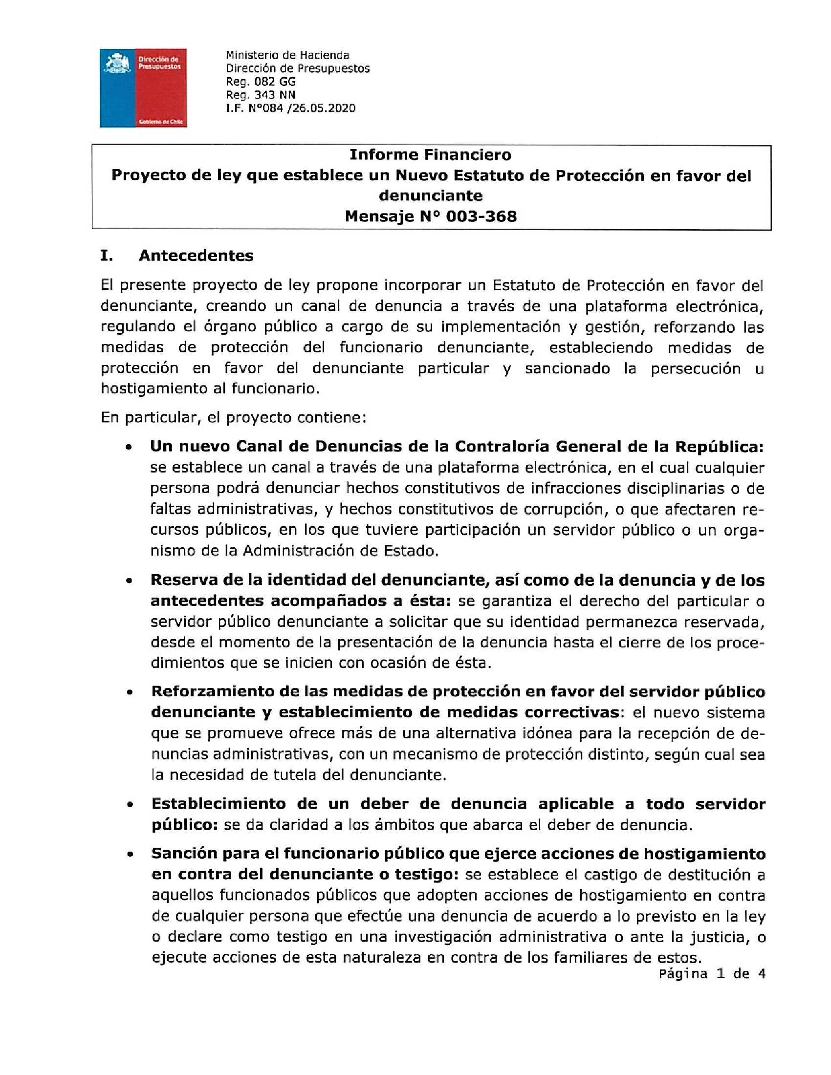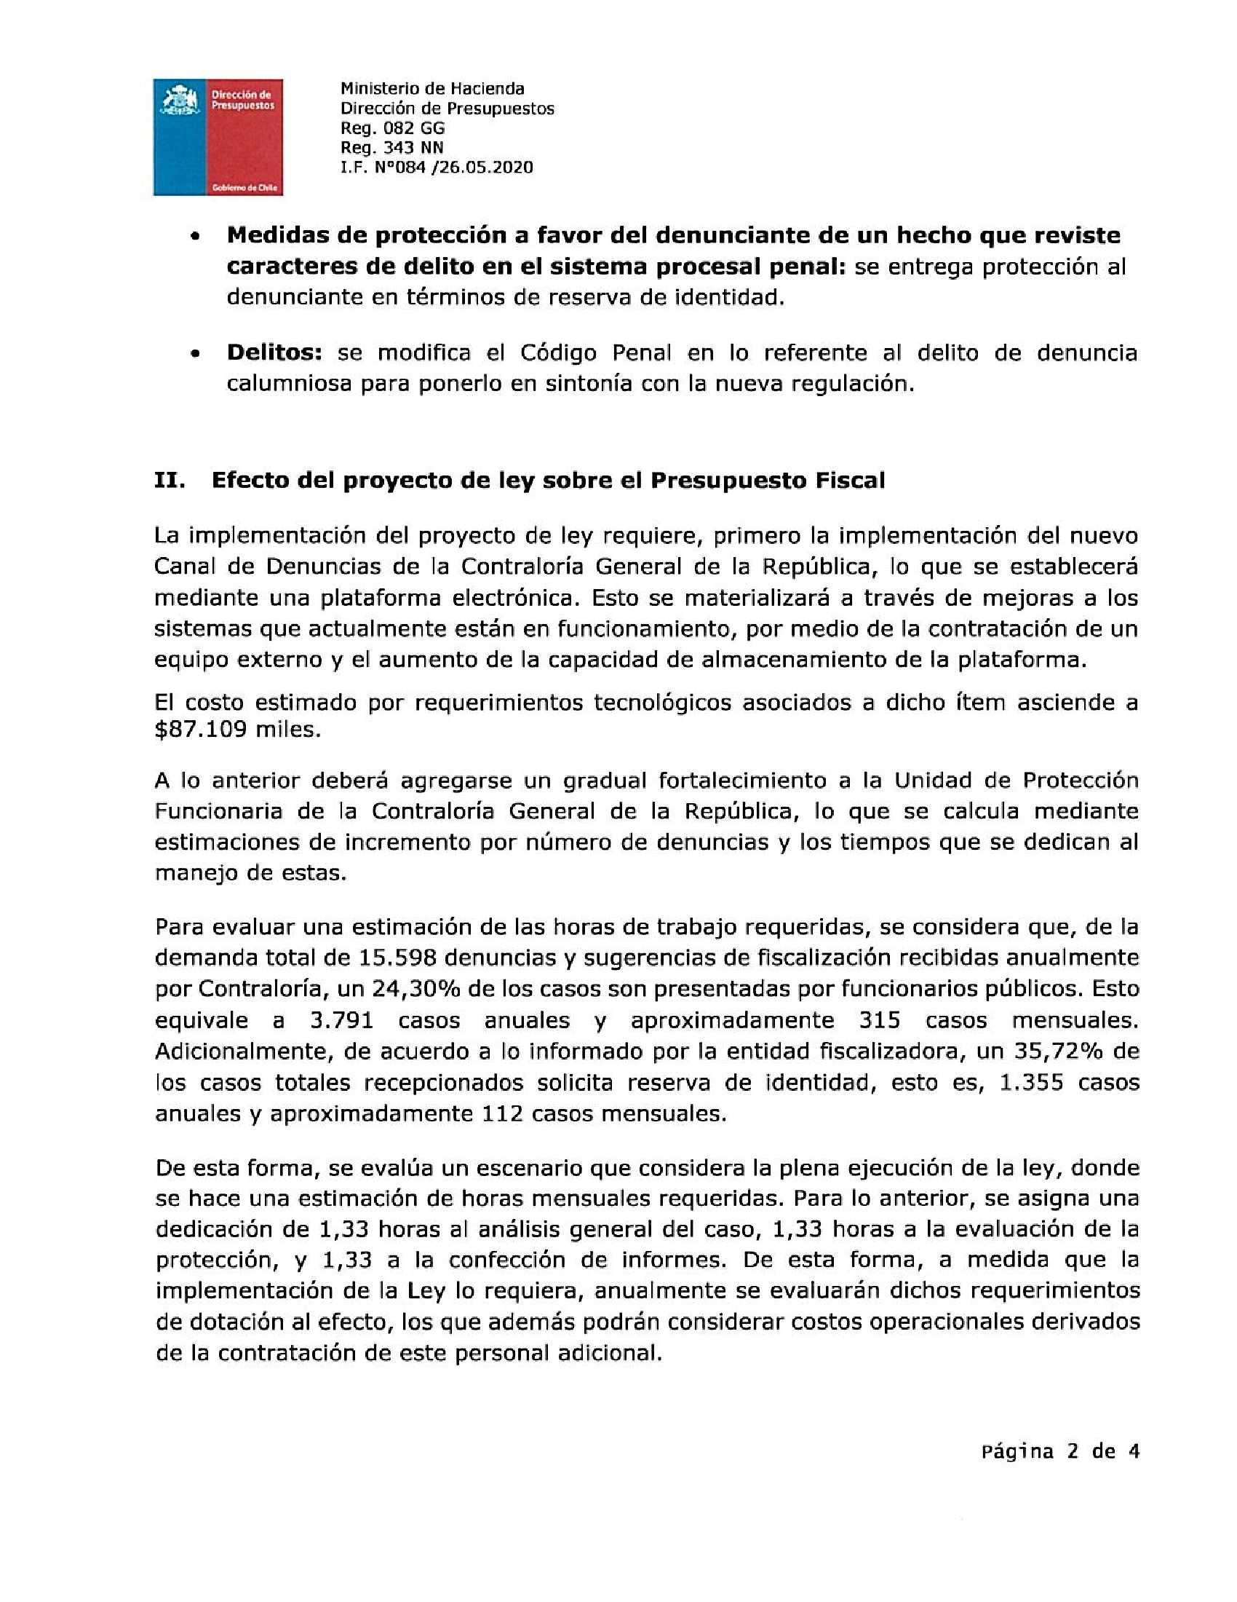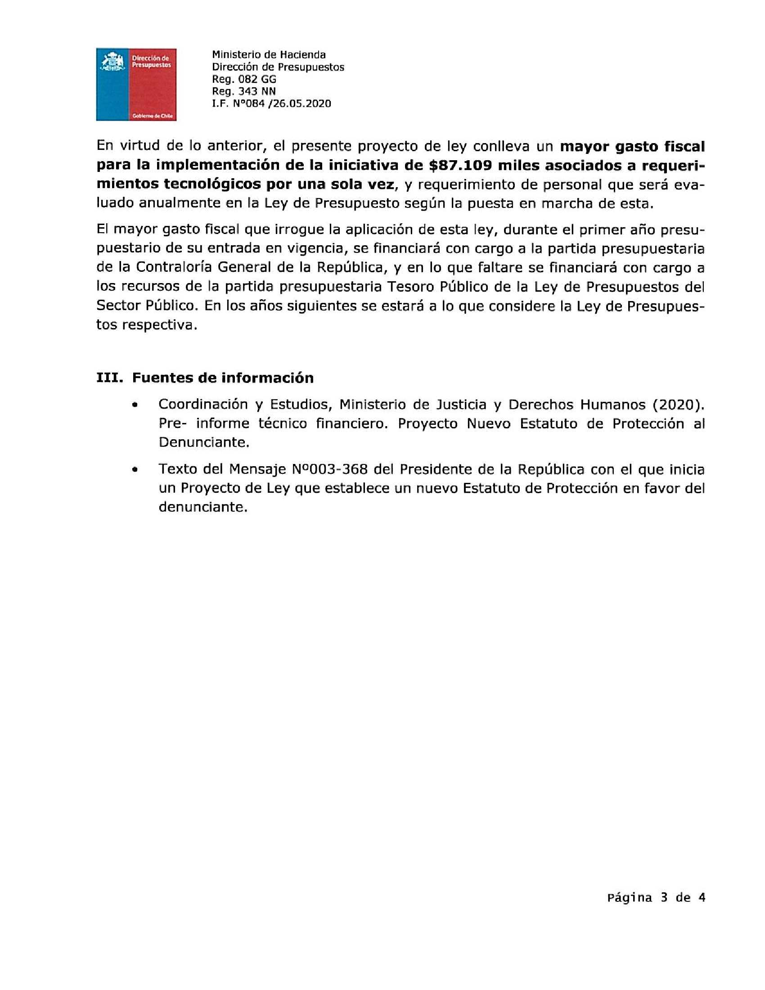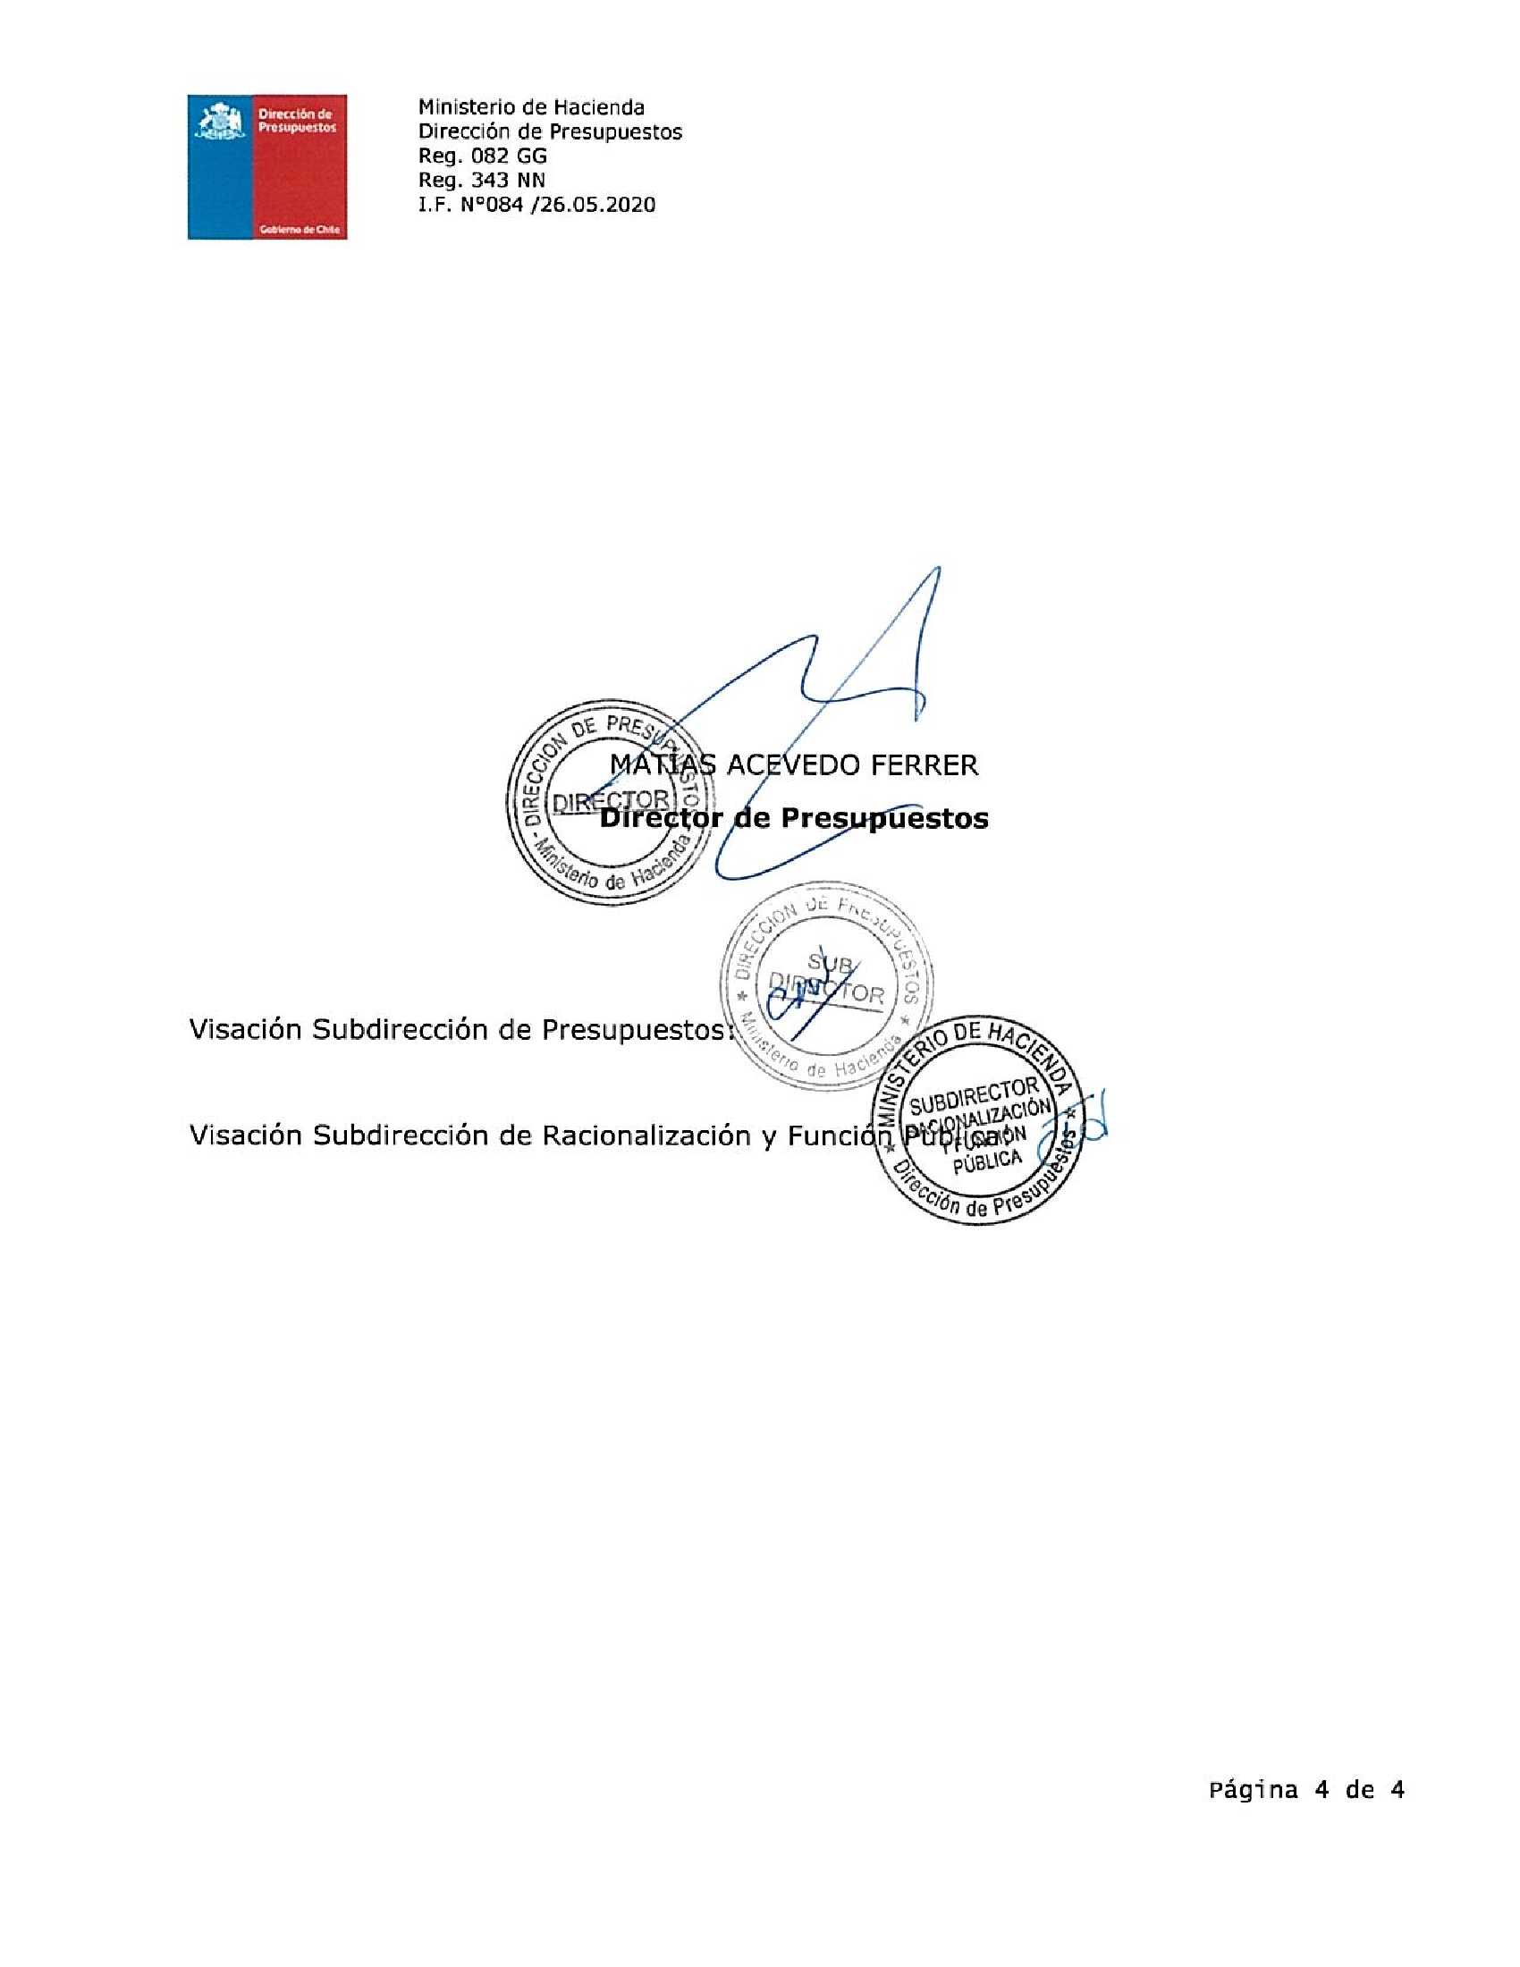
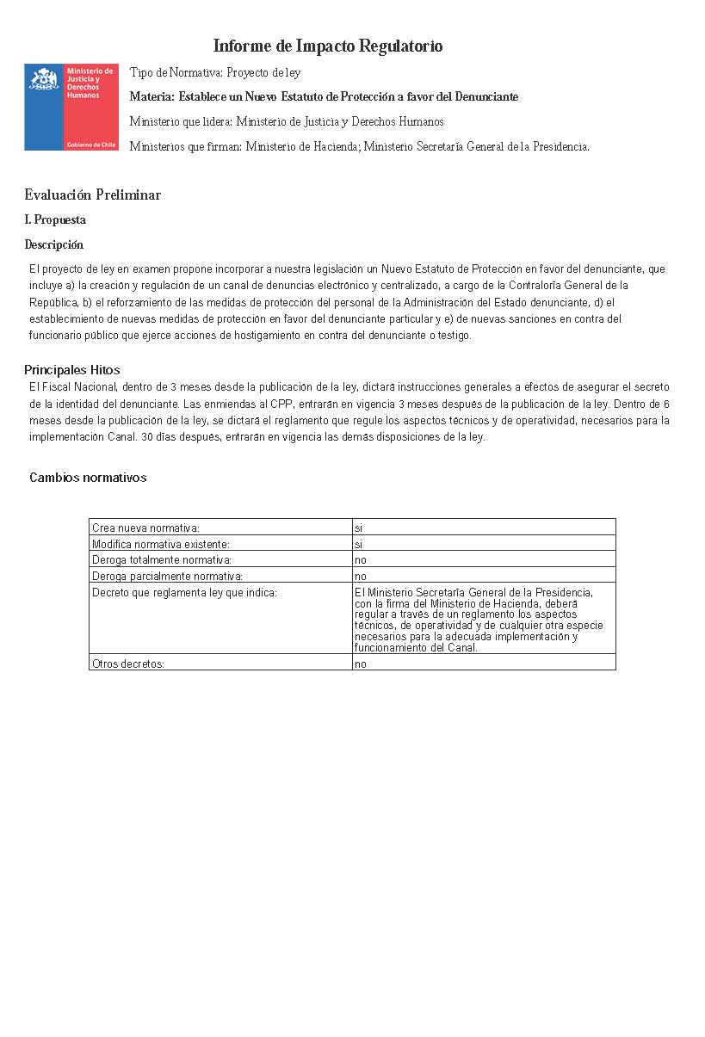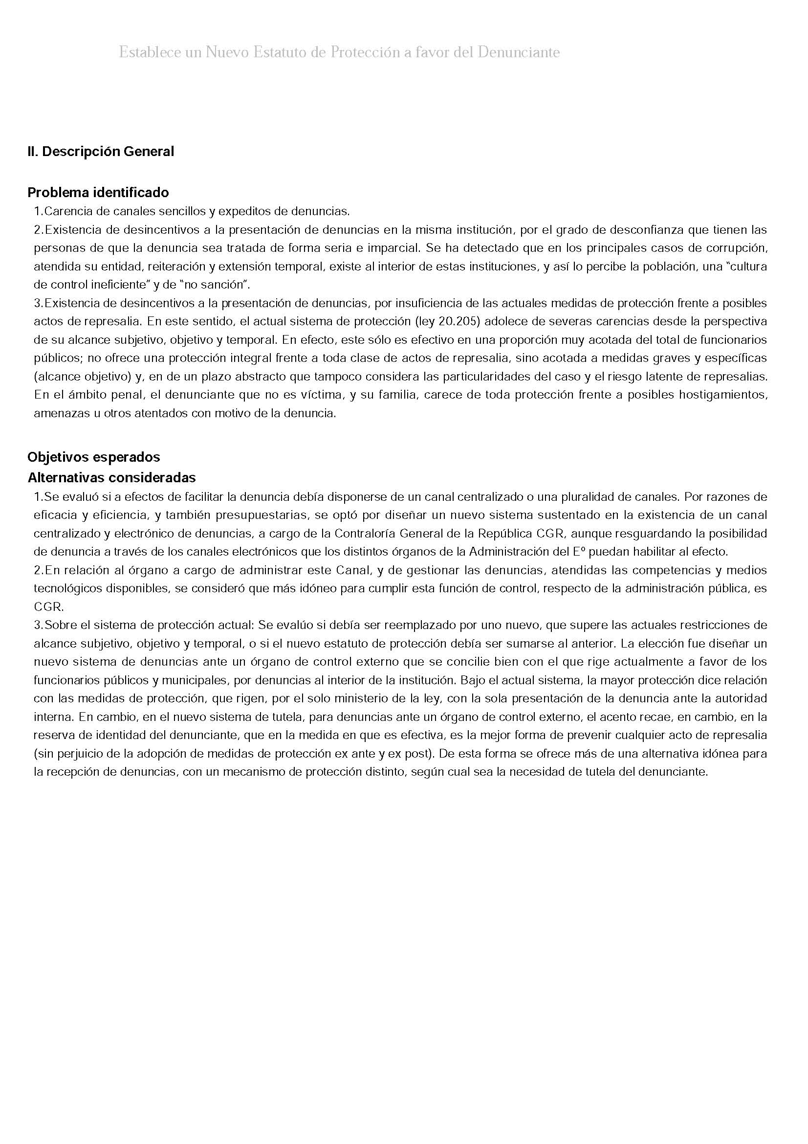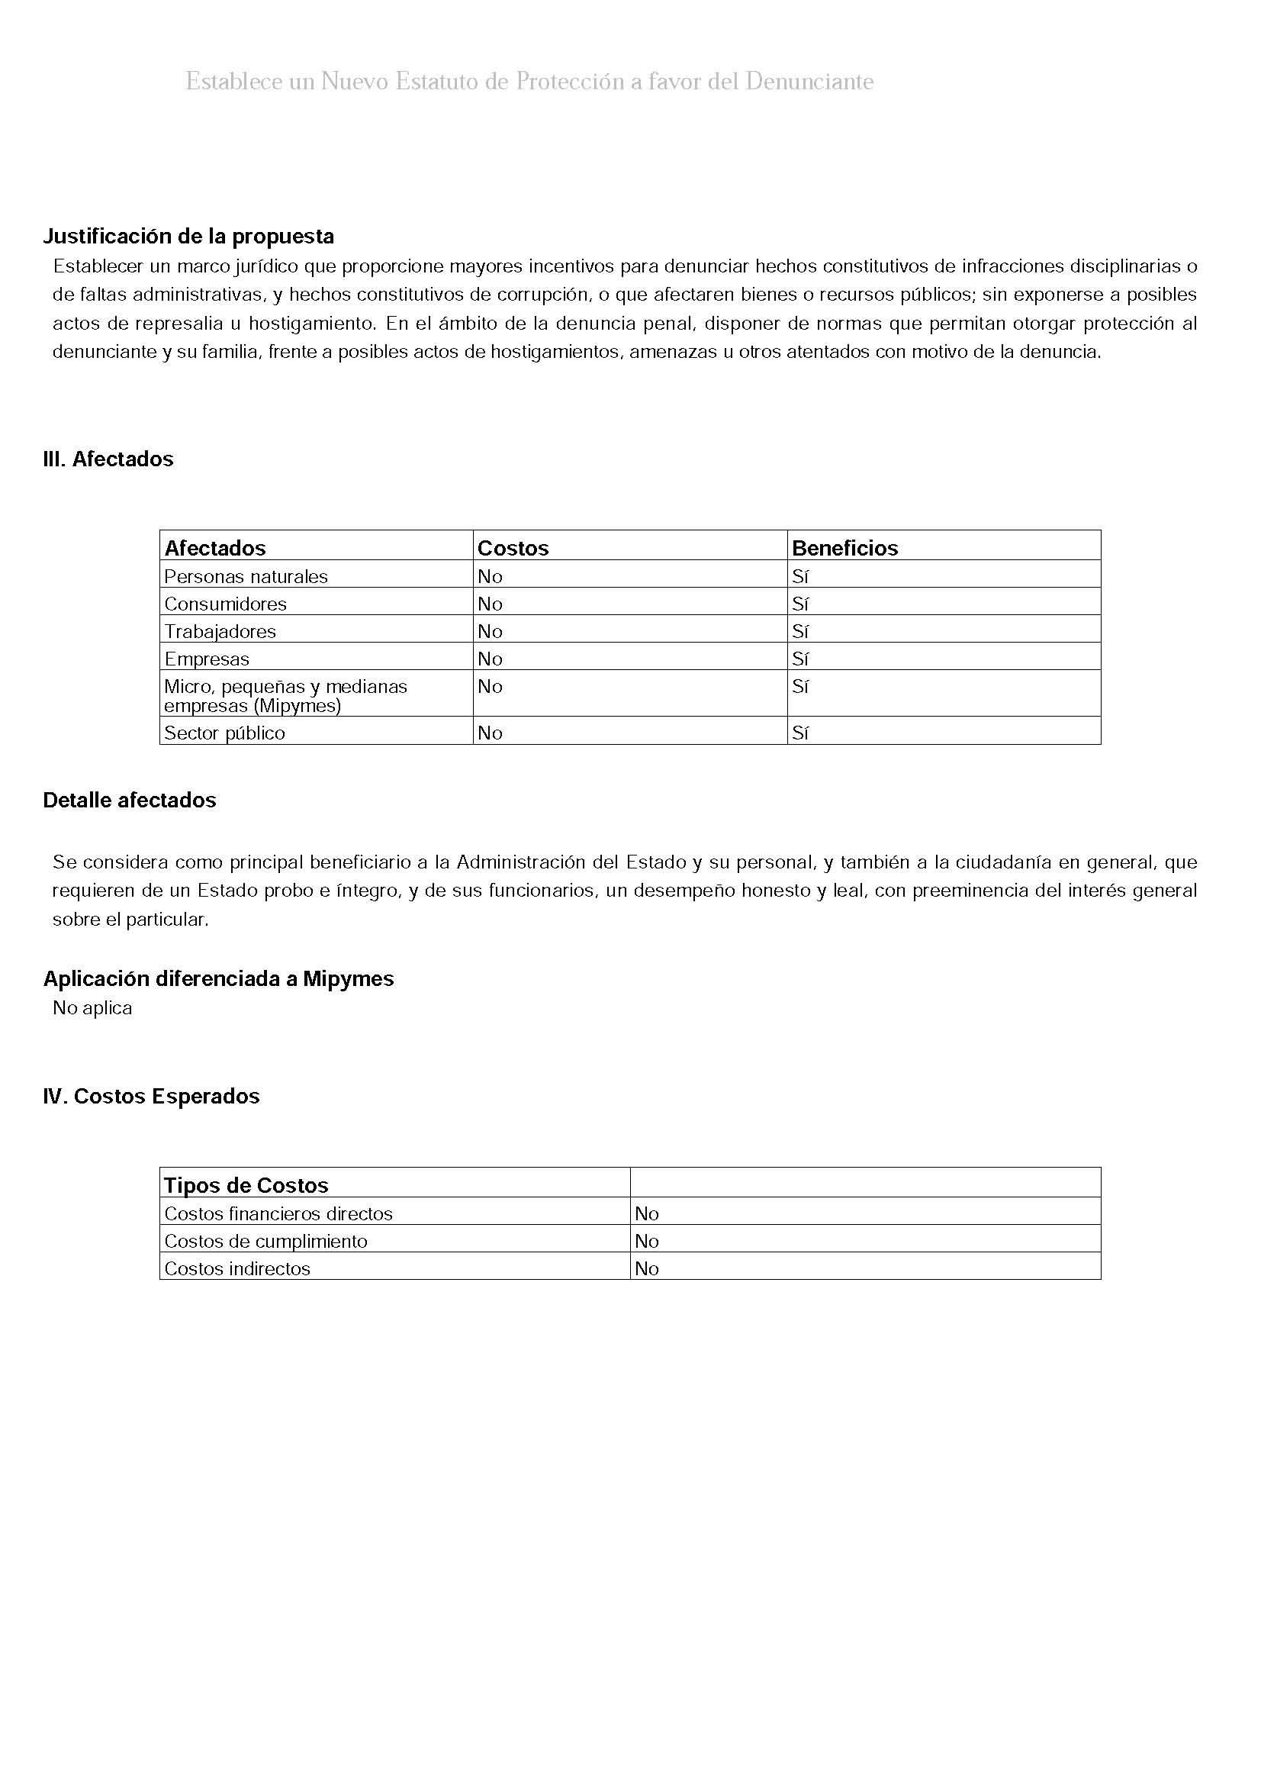

OECD. Phase 4 Report on implementing the OECD anti-bribery convention in Chile - December 2018. En https://www.oecd.org/corruption/anti-bribery/OECD-Chile-Phase-4-Report-ENG.pdf, pp. 15-17.
Informe Final de Chile, Vigésima Octava Reunión del Comité de Expertos del MESICIC, aprobado en la sesión plenaria del 17 de marzo de 2017. Disponible en: http://www.oas.org/es/sla/dlc/mesicic/docs/Mesicic5_InformeCL_es.pdf, pp. 65-66.
Mensaje de S.E. la Presidenta de la República con que inicia un proyecto de ley destinado a proteger al funcionario que denuncia irregularidades y faltas al principio de probidad. Mensaje en Sesión 107. Legislatura 354.6 de diciembre de 2006. Boletín N°4.722-06.

